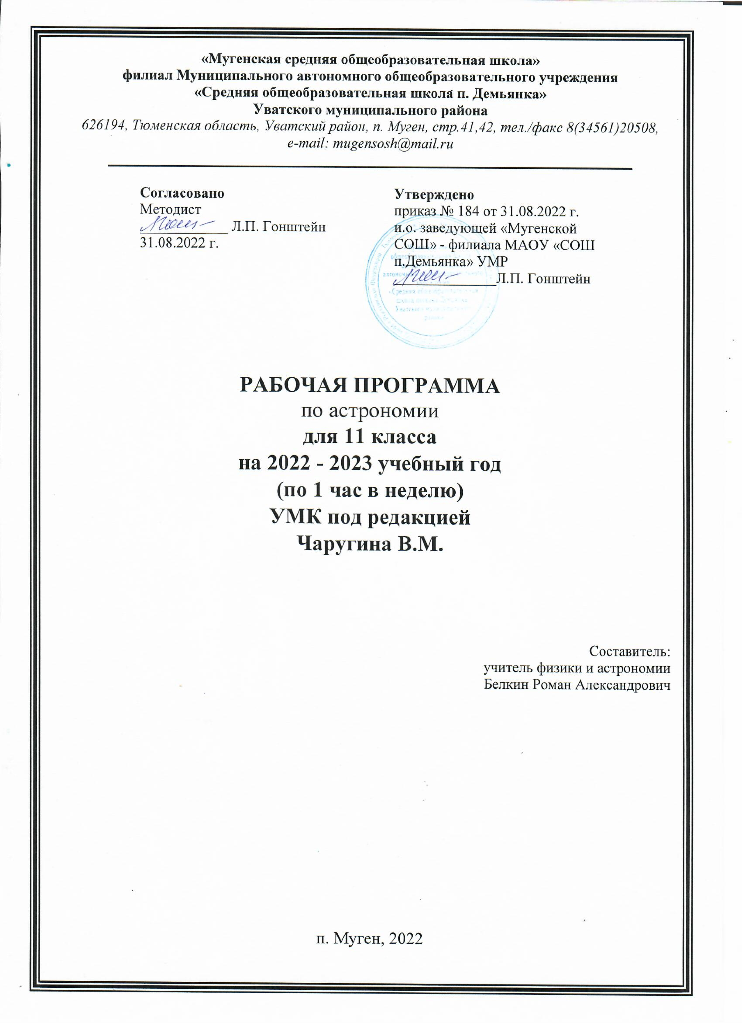
ПОЯСНИТЕЛЬНАЯ ЗАПИСКА
Рабочая программа разработана на основе:
- Федерального Закона «Об образовании в Российской Федерации» (от 29.12. 2012 г. № 273-ФЗ).
- Федерального государственного образовательного стандарта среднего общего образования, утвержденный приказом Министерства образования и науки Российской Федерации от 17.12.2010 года №1897.
- Приказа Минобрнауки России от 07.06.2017 г. № 506 «О внесении изменений в федеральный компонент государственных образовательных стандартов начального общего, основного общего и среднего (полного) общего образования, утверждённый приказом Министерства образования Российской Федерации № 1089от 5 марта 2004 г.
- Письма Минобрнауки России от 20.06.2017. № ТС-194/08 «Об организации изучения учебного предмета «Астрономия»;
- Федерального перечня учебников, рекомендуемых к использованию при реализации имеющих государственную аккредитацию образовательных программ начального общего, основного общего, среднего общего образования, утвержденный приказом Министерства образования и науки Российской Федерации от 31 марта 2014 г. N 253" (С изменениями на 26 января 2016 года).
- Положения о рабочей программе Мугенская СОШ» - филиал МАОУ «СОШ п. Демьянка»

Общая характеристика учебного предмета
Астрономия в российской школе всегда рассматривалась как курс, который, завершая физико-математическое образование выпускников средней школы, знакомит их с современными представлениями о строении и эволюции Вселенной и способствует формированию научного мировоззрения.
Главной целью среднего общего образования является развитие ребенка как компетентной личности путем включения его в различные виды ценностной человеческой деятельности: учеба, познания, коммуникация, профессионально-трудовой выбор, личностное саморазвитие, ценностные ориентации, поиск смыслов жизнедеятельности. С этих позиций обучение рассматривается как процесс овладения не только определенной суммой знаний и системой соответствующих умений и навыков, но и как процесс овладения компетенциями.
Школьный курс астрономии призван способствовать формированию современной естественнонаучной картины мира, раскрывать развитие представлений о строении Вселенной как о длительном и сложном пути познания человечеством окружающей природы и своего места в ней. Важную роль в освоении курса играют проводимые во внеурочное время собственные наблюдения учащихся.

Основная цель курса астрономии - сформировать целостное представление о строении и эволюции Вселенной, отражающее современную астрономическую картину мира.
Основными задачами изучения астрономии на уровне среднего общего образования являются:
• понимание роли астрономии среди других наук, для формирования научного мировоззрения, развития космической деятельности человечества и развития цивилизации,
• формирование представлений о месте Земли и Человечества во Вселенной; понимание особенностей методов научного познания в астрономии;
• объяснение причин наблюдаемых астрономических явлений;
• формирование интереса к изучению астрономии и развитие представлений о возможных сферах будущей профессиональной деятельности, связанных с астрономией.
Для удовлетворения требованиям к уровню подготовки выпускников, в программе предусмотрена тестовая работа по основным темам курса и система устного опроса.
Программа разработана на основе примерной программы по астрономии для общеобразовательных школ под редакцией В. М. Чаругина (Москва «Просвещение» 2017 г.), с учётом использования учебника «Астрономия 10-11» автора В. М. Чаругин для общеобразовательных учреждений (базовый уровень). В соответствии с учебным планом и расписанием Мугенская СОШ на 2017-2018 учебный год, а также с государственными праздниками, данная программа рассчитана на 34 часа, количество уроков уменьшено на 1 урок, освоение учебного курса будет осуществлено за счет уплотнения учебного материала. Программой предусмотрено 7 зачетов.

Планируемые результаты освоения предмета
Астрономия рассматривается как курс, который завершая физико-математическое образование выпускников средней школы, знакомит их с современными представлениями о строении и эволюции Вселенной и способствует научного мировоззрения. Изучение курса рассчитано на 35 часов по 1 часу в неделю.
Личностными результатами освоения астрономии являются:
- формирование умения управлять своей познавательной деятельностью, ответственное отношение к учению, готовность и способность к саморазвитию и самообразованию, а также осознанному построению индивидуальной образовательной деятельности на основе устойчивых познавательных интересов;
- формирование познавательной и информационной культуры, в том числе навыков самостоятельной работы с книгами и техническими средствами информационных технологий;
- формирование убежденности в возможности познания законов природы и их использования на благо развития человеческой цивилизации;
- формирование умения находить адекватные способы поведения, взаимодействия и сотрудничества в процессе учебной и внеучебной деятельности, проявлять уважительное отношение к мнению оппонента в ходе обсуждения спорных проблем науки.
Метапредметные результаты освоения программы предполагают:
- находить проблему исследования, ставить вопросы, выдвигать гипотезу, предлагать альтернативные способы решения проблемы и выбирать из них наиболее эффективный, классифицировать объекты исследования, структурировать изучаемый материал, аргументировать свою позицию, формулировать выводы и заключения;
- анализировать наблюдаемые явления и объяснять причины их возникновения;
- практике пользоваться основными логическими приемами, методами наблюдения, моделирования, мысленного эксперимента, прогнозирования;
- выполнять познавательные и практические задания, в том числе проектные;
- извлекать информацию из различных источников (включая средства массовой информации и интернет-ресурсы) и критически ее оценивать;
- готовить сообщения и презентации с использованием материалов, полученных из Интернета и других источников.
Предметные результаты изучения астрономии в средней (полной) школе представлены в содержании курса по темам.
Обеспечить достижение планируемых результатов освоения основной образовательной программы, создать основу для самостоятельного успешного усвоения обучающимися новых знаний, умений, видов и способов деятельности должен системно-деятельностный подход. В соответствии с этим подходом именно активность обучающихся признается основой достижения развивающих целей образования — знания не передаются в готовом виде, а добываются учащимися в процессе познавательной деятельности.

Учебно-тематическое планирование
№ п/п | Тема | Кол-во часов | В том числе
 |  |  | лаб. работы | зачет
1 | Введение | 2
2 | Астрометрия | 5 |  | 1
3 | Небесная механика | 3 |  | 1
4 | Строение солнечной системы | 7 |  | 1
5 | Астрофизика и звездная астрономия | 7 |  | 1
6 | Млечный путь | 3 |  | 1
7 | Галактика | 3 |  | 1
8 | Строение и эволюция Вселенной | 2 |  | 1
9 | Современные проблемы астрономии | 2
 | Итого: | 34

СОДЕРЖАНИЕ УЧЕБНОГО ПРЕДМЕТА
11 класс (34 ч., 1 ч. в неделю)
Введение (1 ч)

Астрономия, ее связь с другими науками. Структура и масштабы Вселенной. Особенности астрономических методов исследования. Телескопы и радиотелескопы. Всеволновая астрономия.
Астрометрия (5 ч)

Звезды и созвездия. Звездные карты, глобусы и атласы. Видимое движение звезд на различных географических широтах. Кульминация светил. Видимое годичное движение Солнца. Эклиптика. Движение и фазы Луны. Затмения Солнца и Луны. Время и календарь.

Небесная механика (3 ч)

Развитие представлений о строении мира. Геоцентрическая система мира. Становление гелиоцентрической системы мира. Конфигурации планет и условия их видимости. Синодический и сидерический (звездный) периоды обращения планет. Законы Кеплера. Определение расстояний и размеров тел в Солнечной системе. Горизонтальный параллакс. Движение небесных тел под действием сил тяготения. Определение массы небесных тел. Движение искусственных спутников Земли и космических аппаратов в Солнечной системе.

Строение Солнечной системы (7 ч)

Солнечная система как комплекс тел, имеющих общее происхождение. Земля и Луна — двойная планета. Исследования Луны космическими аппаратами. Пилотируемые полеты на Луну. Планеты земной группы. Природа Меркурия, Венеры и Марса. Планеты-гиганты, их спутники и кольца. Малые тела Солнечной системы: астероиды, планеты-карлики, кометы, метеороиды. Метеоры, болиды и метеориты.

Астрофизика и звёздная астрономия (7 ч)

Излучение и температура Солнца. Состав и строение Солнца. Источник его энергии. Атмосфера Солнца. Солнечная активность и ее влияние на Землю. Звезды — далекие солнца. Годичный параллакс и расстояния до звезд. Светимость, спектр, цвет и температура различных классов звезд. Диаграмма «спектр—светимость». Массы и размеры звезд. Модели звезд. Переменные и нестационарные звезды. Цефеиды — маяки Вселенной. Эволюция звезд различной массы.
Млечный путь (3 ч)

Газ и пыль в Галактике. Как образуются отражательные туманности. Почему светятся диффузные туманности. Как концентрируются газовые и пылевые туманности в Галактике. Рассеянные и шаровые звёздные скопления. Наблюдаемые свойства рассеянных звёздных скоплений. Наблюдаемые свойства шаровых звёздных скоплений. Распределение и характер движения скоплений в Галактике. Распределение звёзд, скоплений, газа и пыли в Галактике. Сверхмассивная чёрная дыра в центре Галактики и космические лучи. Инфракрасные наблюдения движения звёзд в центре Галактики и обнаружение в центре Галактики сверхмассивной черной дыры. Расчёт параметров сверхмассивной чёрной дыры. Наблюдения космических лучей и их связь со взрывами сверхновых звёзд.

Галактики (3 ч)
Наша Галактика. Ее размеры и структура. Два типа населения Галактики. Межзвездная среда: газ и пыль. Спиральные рукава. Ядро Галактики. Области звездообразования. Вращение Галактики. Проблема «скрытой» массы. Разнообразие мира галактик. Квазары. Скопления и сверхскопления галактик. Основы современной космологии. «Красное смещение» и закон Хаббла. Нестационарная Вселенная А. А. Фридмана. Большой взрыв. Реликтовое излучение. Ускорение расширения Вселенной. «Темная энергия» и антитяготение.

Строение и эволюция Вселенной (2 ч)

Конечность и бесконечность Вселенной — парадоксы классической космологии. Закон всемирного тяготения и представления о конечности и бесконечности Вселенной. Фотометрический парадокс и противоречия между классическими представлениями о строении Вселенной и наблюдениями. Необходимость привлечения общей теории относительности для построения модели Вселенной. Связь между геометрических свойств пространства Вселенной с распределением и движением материи в ней. Расширяющаяся Вселенная. Связь средней плотности материи с законом расширения и геометрическими свойствами Вселенной. Евклидова и неевклидова геометрия Вселенной. Определение радиуса и возраста Вселенной. Модель «горячей Вселенной» и реликтовое излучения. Образование химических элементов во Вселенной. Обилие гелия во Вселенной и необходимость образования его на ранних этапах эволюции Вселенной. Необходимость не только высокой плотности вещества, но и его высокой температуры на ранних этапах эволюции Вселенной. Реликтовое излучение — излучение, которое осталось во Вселенной от горячего и сверхплотного состояния материи на ранних этапах жизни Вселенной. Наблюдаемые свойства реликтового излучения. Почему необходимо привлечение общей теории относительности для построения модели Вселенной.

Современные проблемы астрономии (2 ч)

Проблема существования жизни вне Земли. Условия, необходимые для развития жизни. Поиски жизни на планетах Солнечной системы. Сложные органические соединения в космосе. Современные возможности космонавтики и радиоастрономии для связи с другими цивилизациями. Планетные системы у других звезд. Человечество заявляет о своем существовании.

Резерв (1 ч)

Требования к уровню подготовки учащихся 11 класса (базовый уровень)
Учащиеся средней общеобразовательной школы должны:
- Получить представления о структуре и масштабах Вселенной и месте человека в ней. Узнать о средствах, которые используют астрономы, чтобы заглянуть в самые удалённые уголки Вселенной и не только увидеть небесные тела в недоступных с Земли диапазонах длин волн электромагнитного излучения, но и узнать о новых каналах получения информации о небесных телах с помощью нейтринных и гравитационно-волновых телескопов.
- Узнать о наблюдаемом сложном движении планет, Луны и Солнца, их интерпретации. Какую роль играли наблюдения затмений Луны и Солнца в жизни общества и история их научного объяснения. Как на основе астрономических явлений люди научились измерять время и вести календарь.
- Узнать, как благодаря развитию астрономии, люди перешли от представления геоцентрической системы мира к революционным представлениям гелиоцентрической системы мира. Как на основе последней были открыты законы, управляющие движением планет, и позднее, закон всемирного тяготения.
- На примере использования закона всемирного тяготения получить представления о космических скоростях, на основе которых рассчитываются траектории полётов космических аппаратов к планетам. Узнать, как проявляет себя всемирное тяготение на явлениях в системе Земля—Луна, и эволюцию этой системы в будущем.
- Узнать о современном представлении, о строении Солнечной системы, о строении Земли как планеты и природе парникового эффекта, о свойствах планет земной группы и планет-гигантов и об исследованиях астероидов, комет, метеороидов и нового класса небесных тел карликовых планет.
- Получить представление о методах астрофизических исследований и законах физики, которые используются для изучения физически свойств небесных тел.
- Узнать природу Солнца и его активности, как солнечная активность влияет на климат и биосферу Земли, как на основе законов физики можно рассчитать внутреннее строение Солнца и как наблюдения за потоками нейтрино от Солнца помогли заглянуть в центр Солнца и узнать о термоядерном источнике энергии.
- Узнать, как определяют основные характеристики звёзд и их взаимосвязь между собой, о внутреннем строении звёзд и источниках их энергии; о необычности свойств звёзд белых карликов, нейтронных звёзд и чёрных дыр. Узнать, как рождаются, живут и умирают звёзды.
- Узнать, как по наблюдениям пульсирующих звёзд цефеид определять расстояния до других галактик, как астрономы по наблюдениям двойных и кратных звёзд определяют их массы.
- Получить представления о взрывах новых и сверхновых звёзд и узнать, как в звёздах образуются тяжёлые химические элементы.
- Узнать, как устроена наша Галактика — Млечный Путь, как распределены в ней рассеянные и шаровые звёздные скопления, и облака межзвёздного газа и пыли. Как с помощью наблюдений в инфракрасных лучах удалось проникнуть через толщу межзвёздного газа и пыли в центр Галактики, увидеть движение звёзд в нём вокруг сверхмассивной чёрной дыры.
- Получить представление о различных типах галактик, узнать о проявлениях активности галактик и квазаров, распределении галактик в пространстве и формировании скоплений и ячеистой структуры их распределения.
- Узнать о строении и эволюции уникального объекта Вселенной в целом. Проследить за развитием представлений о конечности и бесконечности Вселенной, о фундаментальных парадоксах, связанных с ними.
- Понять, как из наблюдаемого красного смещения в спектрах далёких галактик пришли к выводу о нестационарности, расширении Вселенной, и, что в прошлом она была не только плотной, но и горячей и, что наблюдаемое реликтовое излучение подтверждает этот важный вывод современной космологии.
- Узнать, как открыли ускоренное расширение Вселенной и его связь с тёмной энергией и всемирной силой отталкивания, противостоящей всемирной силе тяготения.
- Узнать об открытии экзопланет — планет около других звёзд, и современном состоянии проблемы поиска внеземных цивилизаций и связи с ними.
- Научиться проводить простейшие астрономические наблюдения, ориентироваться среди ярких звёзд и созвездий, измерять высоты звёзд и Солнца, определять астрономическими методами время, широту и долготу места наблюдений, измерять диаметр Солнца и измерять солнечную активность и её зависимость от времени.
должны знать/понимать:
- смысл понятий: активность, астероид, астрология, астрономия, астрофизика, атмосфера, болид, возмущения, восход светила, вращение небесных тел, Вселенная, вспышка, Галактика, горизонт, гранулы, затмение, виды звезд, зодиак, календарь, космогония, космология, космонавтика, космос, кольца планет, кометы, кратер, кульминация, основные точки, линии и плоскости небесной сферы, магнитная буря, Метагалактика, метеор, метеорит, метеорные тело, дождь, поток, Млечный Путь, моря и материки на Луне, небесная механика, видимое и реальное движение небесных тел и их систем, обсерватория, орбита, планета, полярное сияние, протуберанец, скопление, созвездия и их классификация, солнечная корона, солнцестояние, состав Солнечной системы, телескоп, терминатор, туманность, фазы Луны, фотосферные факелы, хромосфера, черная дыра, Эволюция, эклиптика, ядро;
- определения физических величин: астрономическая единица, афелий, блеск звезды, возраст небесного тела, параллакс, парсек, период, перигелий, физические характеристики планет и звезд, их химический состав, звездная величина, радиант, радиус светила, космические расстояния, светимость, световой год, сжатие планет, синодический и сидерический период, солнечная активность, солнечная постоянная, спектр светящихся тел Солнечной системы;
- смысл работ и формулировку законов: Аристотеля, Птолемея, Галилея, Коперника, Бруно, Ломоносова, Гершеля, Браге, Кеплера, Ньютона, Леверье, Адамса, Галлея, Белопольского, Бредихина, Струве, Герцшпрунга-Рассела, Амбарцумяна, Барнарда, Хаббла, Доплера, Фридмана, Эйнштейна.
должны уметь:
- использовать карту звездного неба для нахождения координат светила; выражать результаты измерений и расчетов в единицах Международной системы; приводить примеры практического использования астрономических знаний о небесных телах и их системах;
- решать задачи на применение изученных астрономических законов;
- осуществлять самостоятельный поиск информации естественнонаучного содержания с использованием различных источников, ее обработку и представление в разных формах;
- владеть компетенциями: коммуникативной, рефлексивной, личностного саморазвития, ценностно-ориентационной, смылопоисковой, и профессионально-трудового выбора.

Учебно-методическое обеспечение программы:
В.М.Чаругин. Учебник «Астрономия. 11 класс». - М.: «Просвещение», 2017.
В.М.Чаругин. Методическое пособие к учебнику «Астрономия. 11 класс» - М.: «Просвещение», 2017.
В.М.Чаругин. Рабочая программа к УМК В.М.Чаругина: учебно-методическое пособие - М.: «Просвещение», 2017.

Интернет ресурсы:
Astronet.ru – Астронет
Element.ru – Популярный сайт о фундаментальной наук

